**UNA DANZA .....**

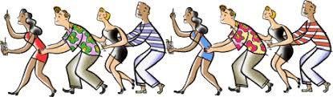

**Vous souhaitez apprendre une des danses traditionnelles italiennes**

**LA TARENTELLE est la plus connue ou réputée :**

**En ligne : vidéo démonstration et musique traditionnelle**

|  |  |  |
| --- | --- | --- |
|  | [**VIDEO**](https://youtu.be/TugPSQ87lBs) | [**MUSIQUE**](https://youtu.be/65_KbSNxlQM) |
|  |  |  |